Подборка стихов на тему «Масленица», для детей младшего возраста.

Масленица - это шумный, веселый, уличный праздник. Ведь его задача - прогнать зиму, призвать весну. Не дома же это делать? Только на ярмарке, только удалыми катаниями на саночках, только веселыми хороводами!
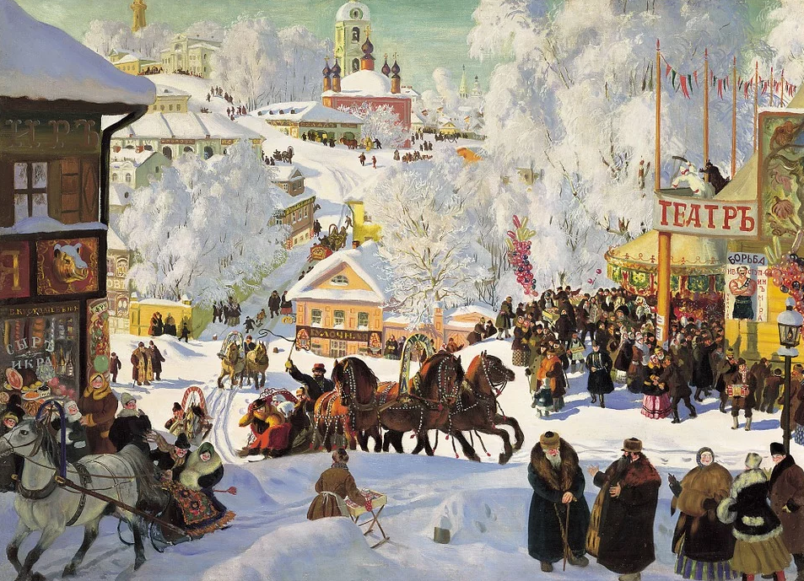


Масленица расписная!
Развесёлая, святая!
Дружно, весело пришла,
Хороводы развела!
Весело её отметим,
И блинами всех мы встретим!
Зиму дружно провожаем,
Март мы в гости зазываем,
И горячими блинами
Мы растопим зиму с вами!
Все собрались — в хоровод,
Масленица — к нам идет,
За собой весну — ведет,
Гонит зиму — от ворот:
Уходи, быстрей — зима,
Для весны — пришла пора:
Тает снег, звенит капель,
Забирай свою — метель

Ах, какая красота,
К нам опять спешит весна,
Нынче проводы зимы,
Встреча — молодой весны:
Всех блинами угощают,
Чай горячий наливают,
Будут петь, и танцевать,
Костер яркий разжигать.
С Масленицей всех, ура!
Выпекать блины пора!
С маслом, сыром и медком,
Пить их с чаем, с молоком.

Песни петь и танцевать,
Со двора зиму прогнать.
Приходи, весна, скорей,
Солнышком нас всех согрей!
Мы — веселый хоровод,
Разойдись — честной народ,
В наш огромный яркий круг
Пришла масленица — вдруг:
Вот теперь — пойдет веселье,
Солнечное — настроенье,
Это — проводы зимы,
Встреча — ласковой весны!
Масленица — праздник вкусный!
Блинчик — целое искусство:
Правильно все замесить
И пожарить, дать остыть,
Смазать маслом, сахарком
Каждый блин посыпать. Днем
Слопать, все и без остатка,
Чтоб весна была нам сладкой.
С праздником! Зима, прощай!
Будем пить цветочный чай.
Пусть весной все будет ярко,
И с утра придут подарки:

Солнце, первая капель.
Пахнет все весной теперь.
Пусть все солнечно у вас
Будет в каждый жизни час!



